TÍTULO EM CAIXA ALTA, CENTRALIZADO, FONTE ARIAL 12 EM NEGRITO
(pular uma linha)
Joaquim da SILVA ¹, Joana OLIVEIRA², Pedro M. dos SANTOS²*
(pular uma linha)
¹Instituto Federal de Educação, Ciência e Tecnologia de Mato Grosso, Campus Xxx, Mato Grosso, Brasil. *Autor para correspondência: santos@exemploemail.com

(pular duas linhas)
Resumo: O resumo expandido ou relato de experiência deve ser redigido em português e conforme as instruções de redação. Cada tópico deste modelo de documento já se encontra na formatação e não deve ser alterado. O tópico resumo deverá conter no máximo 200 palavras, em texto corrido e justificado, fonte Arial 12, espaçamento simples entre linhas, em parágrafo único. Redigir o resumo de forma direta e, preferencialmente, no tempo verbal do pretérito perfeito. Deve ser informativo, com texto referindo-se à contextualização, objetivo, material e métodos, principais resultados e contribuições da pesquisa.
(pular uma linha)
Palavras-chave: máximo quatro palavras, separadas por vírgula, ordem alfabética e que não estejam no título, sem ponto final
(pular uma linha)
1 Introdução
O título deste tópico deve estar em negrito e alinhado à esquerda. Não deixar linha separando o título do texto. Iniciar o texto deixando recuo de 1,25 cm da margem esquerda. Fonte Arial 12, espaçamento 1,5 entre linhas. A introdução deve apresentar informações relevantes e relacionadas ao tema do trabalho, lacunas do conhecimento que evidenciem a relevância do trabalho, objetivo e fazer as citações de acordo com a ABNT (NBR 10520, 2002).
(pular uma linha)
2 Material e Métodos (ou Procedimentos Metodológicos)
O título deste tópico deve estar em negrito e alinhado à esquerda. Não deixar linha separando o título do texto. Iniciar o texto deixando recuo de 1,25 cm da margem esquerda. Fonte Arial 12, espaçamento 1,5 entre linhas. Neste tópico deverá ser apresentado, de forma concisa, o detalhamento das condições experimentais, com destaque para o material utilizado, as técnicas executadas, bem como os delineamentos experimentais aplicados sobre os tratamentos (quando for o caso).
O resumo apresentado como relatos de experiências pode ser estruturado em quantas seções forem necessárias, desde que obedeça ao mínimo 3 e no máximo 5 laudas. Deve apresentar a interface entre a expectativa e o vivido; descrição do que foi observado na experiência; no que resultou a experiência e recomendações caso necessário. Problematização da experiência vivida dialogando com o referencial quando necessário.
(pular uma linha)
3 Resultados e Discussão
O título deste tópico deve estar em negrito e alinhado à esquerda. Não deixar linha separando o título do texto. Iniciar o texto deixando recuo de 1,25 cm da margem esquerda. Fonte Arial 12, espaçamento 1,5 entre linhas. Informar os principais resultados obtidos, baseando-se na análise estatística dos dados. A discussão dos resultados pode ser embasada na literatura quando necessário, porém sem que haja apenas comparações de resultados com a literatura. Apontar os impactos dos resultados do trabalho.
As Tabelas e Figuras deverão ser apresentadas no corpo e ordenadas sequencialmente. Serão aceitas até 2 tabelas e 2 figuras no trabalho, em que a sua chamada no texto deverá ser feita entre parênteses. Exemplo: O ganho de peso das ovelhas foi maior com a utilização de 1,5 kg de suplemento na ração (Tabela 1).

Tabela 1. Recomendações para configuração das páginas do documento.

Margem | Dimensão (cm)
Superior | 2,0
Inferior | 2,0
Esquerda | 2,0
Direita | 2,0
Fonte: IBGE (2021).
Figura 1. Altura de plantas de milho inoculadas com bactérias associativas e adubadas com nitrogênio.

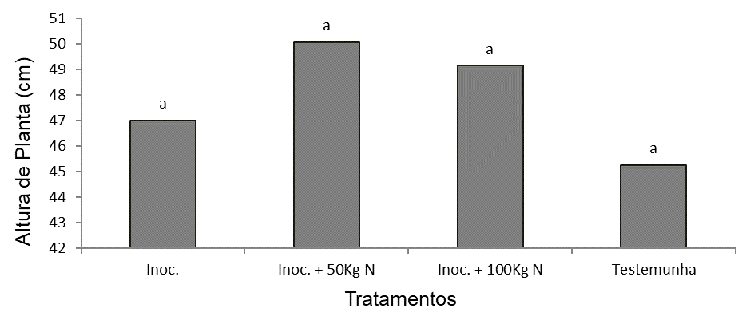
Fonte: IBGE (2021).
A palavra “Tabela x.” deve conter apenas a primeira letra em maiúsculo e toda em negrito. Fonte Arial 12. Deixar uma linha em branco antes e depois da tabela. Digitar o título na linha imediatamente superior à tabela. Os resultados apresentados em tabelas deverão ser apenas os essenciais à compreensão do conjunto da informação apresentada no texto.
As figuras e tabelas deverão estar centralizadas na página. Deixar uma linha em branco antes e depois das molduras das figuras. Digitar o título na linha imediatamente abaixo da moldura. O título conterá o texto “Figura x.”, apenas com a primeira letra em maiúscula e toda ela em negrito, fonte Arial 12.
(pular uma linha)
4 Conclusão
A conclusão deve ser apresentada em texto corrido, e não deve ser repetição dos resultados. Apresentar a conclusão em frases curtas, relacionadas aos objetivos do trabalho. O resumo expandido deverá conter no mínimo 3 e no máximo 5 laudas, desde o título até o final das referências.
(pular uma linha)
Agradecimentos (Opcional)
Este tópico é opcional. O título deste tópico deve estar em negrito e alinhado à esquerda. Não deixar linha separando o título do texto. Iniciar o texto deixando recuo de 1,25 cm da margem esquerda. Fonte Arial 12, espaçamento 1,5 entre linhas. Pode-se apresentar os agradecimentos às agências de fomento, instituições, etc.
(pular uma linha)
Referências
Descrever as referências em ordem alfabética, seguindo a ABNT (NBR 6023, 2018). Devem ser digitadas em espaçamento simples entre linhas, com espaçamento de 12pt, depois de cada referência. Todas as citações no documento devem ser listadas neste item.

O resumo deve ser enviado para o e-mail revistsemtecno.lrv@ifmt.edu.br, nos formatos pdf e editável Word (.docx) para correções, se necessárias.

